Для начала работы с ботом необходимо нажать кнопку «Старт». Далее бот предоставит главное меню с выбором категории и просмотром корзины товаров. Далее необходимо выбрать одну из категорий, предоставленных на клавиатуре.

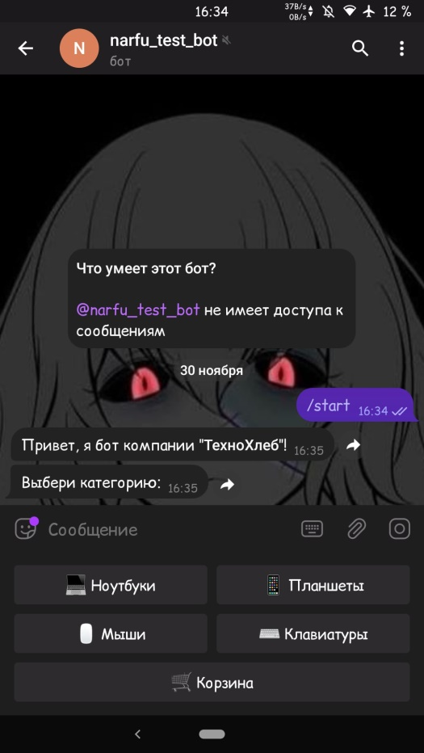

Главное меню бота

После выбора категории бот спросит ценовой диапазон в рублях. Укажите его по одному из шаблонов.

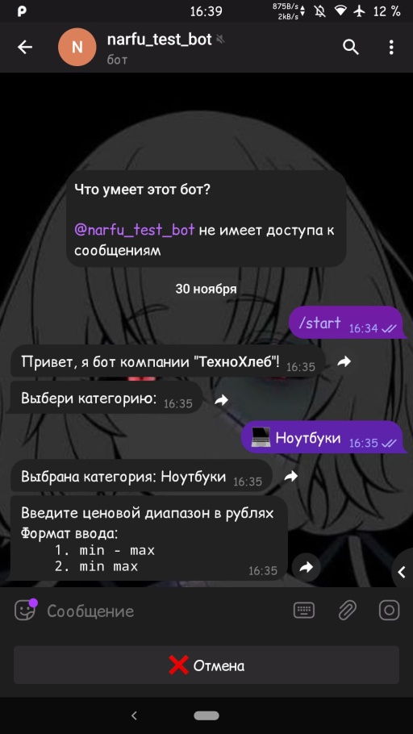

Шаблон ввода диапазона

После ввода шаблона бот уточнит введенную информацию.

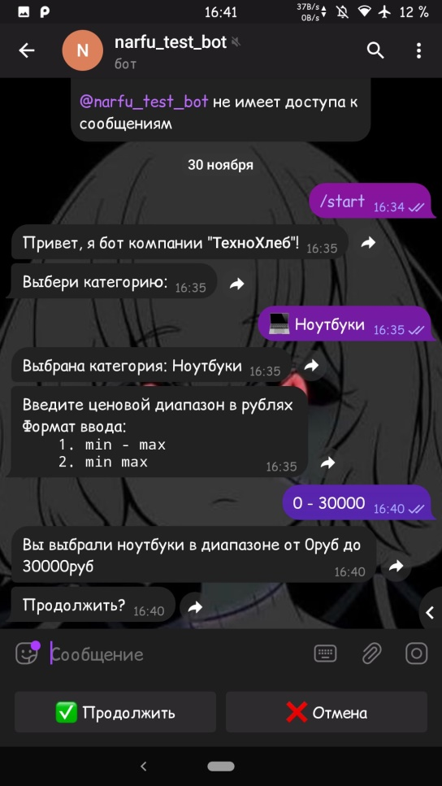

Уточнение информации о категории и диапазоне цен необходимого товара

Далее бот сформирует данные и в пределах выбранных значений и отобразит информацию (название, характеристики, цена, изображение) о каждом подходящем товаре в отдельных сообщениях.

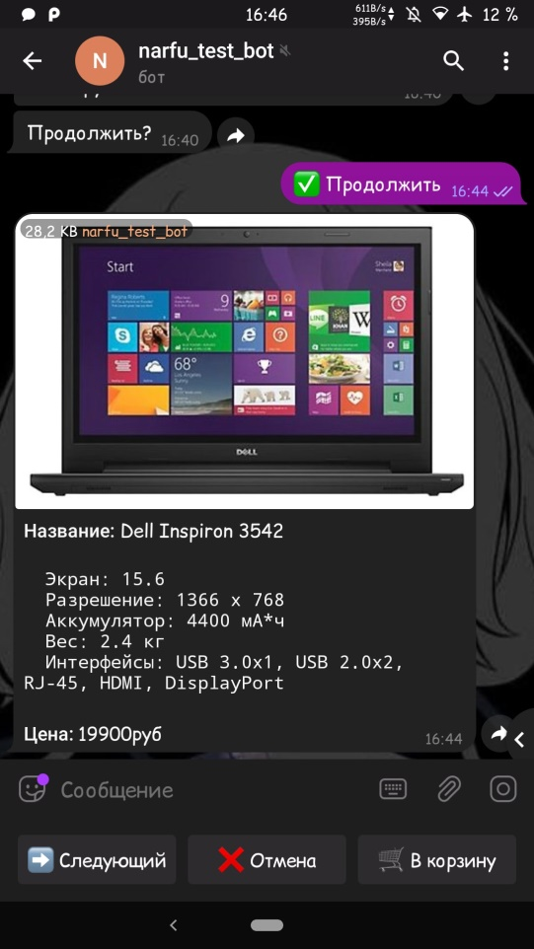

Вид сообщения с информацией о товаре

При выводе информации о товаре в любой момент можно вернуться в главное меню, нажав «Отмена». Также можно добавить товар в корзину.

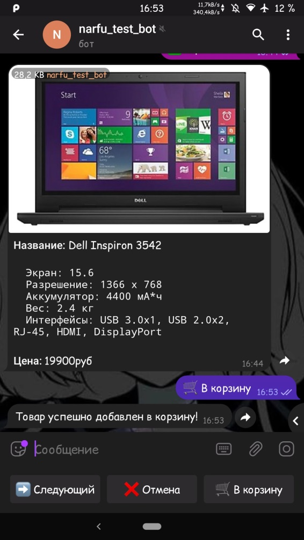

Пример добавления товара в корзину

Для того, чтобы показать следующий товар, необходимо нажать кнопку «Следующий».

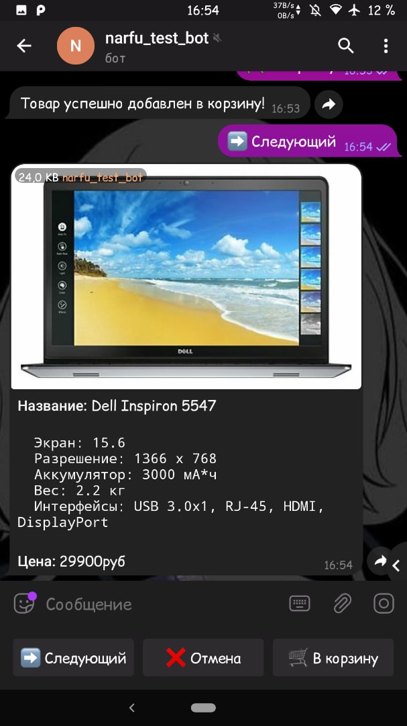

Вывод следующего товара

Бот предоставляет возможность просмотра и заказа товаров, добавленных в корзину. Также корзину можно очистить, нажав соответствующую кнопку. Для просмотра содержимого корзины необходимо в главном меню бота нажать кнопку «Корзина».

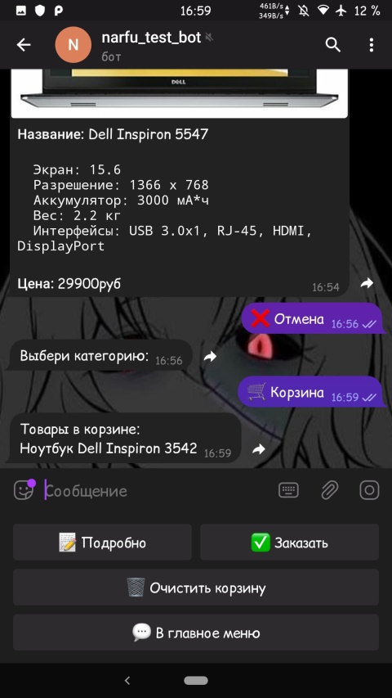

Вывод раздела «Корзина»

В корзине можно посмотреть подробности о каждом добавленном товаре. Для этого необходимо нажать кнопку «Подробно». В режиме подробного просмотра товаров их перелистывание происходит после нажатия на кнопку «Следующий». Для возвращения в меню корзины необходимо нажать клавишу «Отмена».

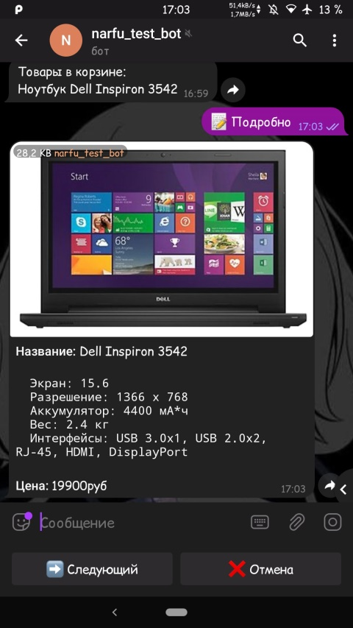

Подробный просмотр товаров в корзине